「ヒヤリハットをアクシデントにしないために　～安全意識と事故予防～」

○発表者　社会福祉法人鳥取福祉会津ノ井保育園　保育士長　　青木　マヤ

１．問題提起　

2024年8月2日、国に報告された教育・保育施設の2023年の事故件数が、前年度から311件増加し2772件で8年連続過去最多を記録している。乳幼児の事故は年々増加傾向で、近年では食品による子どもの窒息事故、送迎用バスに置き去りにされた園児が熱中症により亡くなる、園外活動をしていた際、その場所に園児が取り残された状態で保育士等がその場を離れてしまったといった事故が起きるなど、保育現場での様々な事故等がテレビ、ネットニュース、SNS等、様々なメディアや報道で取り上げられている。

鳥取県内でも様々な事故が発生している中、これらは決して他人事ではなく、どの園でも発生する可能性がある重大リスクである。だが乳幼児期の事故は、発達段階による子どもの行動特性から生じてしまうものもある為、防ぎようのない部分もあることも事実だ。鳥取県内でも様々な事故が発生しており、2021年度より「教育・保育施設における安全管理研修会」を毎年各施設で実施している。この研修会等により、事故防止に向け留意する点や施設内での事故発生時の初期対応、関係機関への報告の仕方など、学ぶ機会が増えたことで職員の事故予防に対する意識は高まりつつある。

筆者の園を含め法人内の各保育施設では、日々生じている様々なヒヤリハット（鳥取福祉会ではインシデントとしている）アクシデントを年齢ごとに管理しており、毎月集計および分析結果を記録している。園内リスク会議や職員会にて分析したデータを報告し、改善方法などを職員間で情報共有し事故対策へと繋げているが毎回同じようなことが報告にあがり、対策を検討し実施しているが改善に繋がらない事例も複数例存在している。

２．目的

　　教育・保育現場で安全な生活を送るために「なぜ安全教育が必要なのか」を探り、隠れた問題点を明確にしながらインシデントやアクシデントデータの実態把握、子どもの行動特性や事故との関係、課題についてデータの分析結果と現状の課題から現在取り組んでいる安全管理について考察、検討を行う。

３．研究方法

３－１「安全管理・安全教育・子どもの行動特性について」

文献等を参考に安全管理・安全教育・子どもの行動特性について整理する

３－２「データの実態把握」

筆者が所属している鳥取福祉会、勤務している津ノ井保育園の2015～2023年までのインシデント、アクシデントデータの実態把握を行い、行動特性や事故との関係性、課題について考察する。

３－３「現在取り組んでいる安全管理について」

現状の課題から現在取り組んでいる安全管理について検討する。

４．成果

４－１「安全管理・安全教育・子どもの行動特性について」

○安全管理や安全教育について

安全管理について整理し、安全教育の目標、保育指針第３章の「事故防止及び安全対策」「事故防止及び事故発生時の対応のためのガイドライン」についてまとめることで子ども達が健康で安全に過ごすために様々な体制をしっかり整えていくことの大切さを改めて学ぶ事ができた。

○子どもの行動特性について

子どもの行動特性は、年齢によってかなり違いがある。この行動特性を知ることで未然に発生する可能性のある事故を推測することや行動を予測し危険を回避するための対策が可能であり、事故件数軽減に繋がった。

４－２「データの実態把握」

○筆者が所属している鳥取福祉会10保育施設、勤務している

津ノ井保育園の2015～2023年度までのインシデント・アク

シデント集計をまとめ実態把握を行い行動特性や事故との

関係性、課題について考察する。

鳥取福祉会本部報告された重要インシデント

図1：レベル3以上の年齢別事故件数 図2：男女比

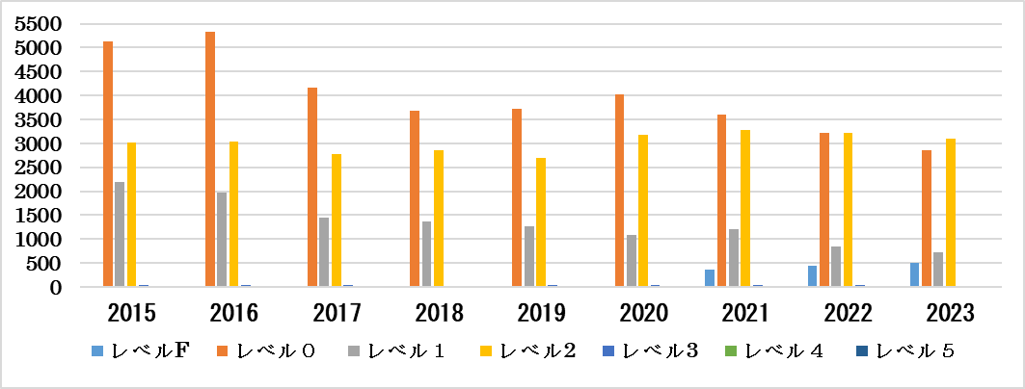

集計したものを図1～3のようにグラフ

にしまとめることで様々なリスクの傾向など

実態を把握することができた。

　また、結果を見て分析や考察、問題点や

課題などを考えるうえで良い判断材料とな

った。

　図3のグラフでは、2021年からレベルF

（ファインド）の報告が増え始めるとレベル

0～3まで全てが年々減少していた。小さな

ことでも報告し続けることがヒヤリハット

図3：筆者が所属している鳥取福祉会10保育施設、2015～2023年度までのインシデント・アクシデント集計

を含め全ての事故件数減少に繋がることが

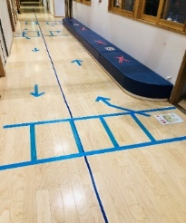分かった。

４－３「現在取り組んでいる安全管理について」

○現状の課題から現在取り組んでいる安全管理について検討する。

・写真、１では、子ども達が保育室からの飛び出しや、廊下を走って衝突事故が発生しやすくソファーに立ち窓をのぞき込み転倒のリスクがあった。廊下の中央線や進行方向を分かりやすくすることで子ども達が右側通行を行うようになり、衝突事故が少なくなった。また、写真2のストップマークをつけることで一旦停止をしてから保育室を出るようになった。しかし、慣れてくると飛び出しが発生したため、子ども達が製作した写真3の止まれの標識を設置した。看板のように立体設置することで移動もしやすかった。

・玩具の収納スペースとして使用している棚の上段に積み木などの重量物をしまうことがあり落下のリスクが高かった。

写真4のように収納箱に写真を張り付け、収納箱と場所のマッチングを図った。視覚的に分かりやすくしたことで収納ミスを防ぐことができるようなり、続いていたインシデントがなくなった。職員の確認及び意識改善にも繋がった。

写真1：衝突予防対策

（片側通行）

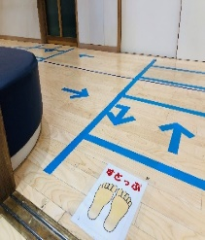

ストップマーク

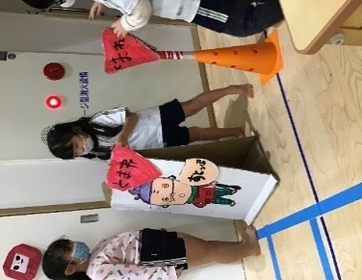

写真2：ストップマーク

・転倒や衝突等のインシデント、アクシデントが多発。保育士の声掛けで行動に移す

ことが多く自分たちの問題として考えていない姿が見られていた。

　年長児と共に「危険を減らそう大作戦」をテーマにみんなで話し合い、移動できる

立体看板や信号機などの事故予防グッズを製作した。看板の置き場所を自分達で考え

て設置するアイデアを出すなど自分達のこととして考えるようになり、インシデント

が減少してきた。また、「歩くんだよ」「走ったらいけんで」など、子ども同士で声

を掛け合う姿が増え自分達で事故予防をするようになってきている。

異年齢児クラスでは、よそ見をしながら歩く姿や、見通しの悪いカーブの廊下で衝突

のリスクなどが見られていたが取組後に担任に様子を聞くと「標識や信号を意識し、

前を向いて歩こうとするようになり一旦停止をすることが増えた」「標識などの効果

で安全意識が向上してきた」「目で見てわかりやすく意識しやすい」など、意識変革

に繋がっている。

○事故発生件数に対しレベルF（ファインド）の件数が少ない。小さな気付きや事故を未然に防ぐことに慣れてい

ないことも要因。事前察知の力をつけ事故予防に繋げたい。また、職員の察知能力の向上が望まれる。

○保育活動の取り組みは職員による安全指導ではないため、子ども達の自主性や主体性を育む結果へと繋がってい

くと考えられる。環境の変化による情報刺激は魅力があり刺激的でもあるため、安全管理や安全教育は大変有意

義な指導方法であるが、慣れによる安全意識の薄れが生じてくることも考えていかなければならない。

○事故が起こる前に人的・物的環境を改善しながら施設内事故を未然に防ぐ取り組みは、職員の意識の差が大きく

視覚的効果で気付き忘れやチェックし忘れといったことも軽減できると考えられる。しかし、収納物のように写

真を貼ってマッチングを図ることができる物ばかりではない。状況に合わせた対策を考えていく必要がある。

○日々のヒヤリハットの発見が、1つの重大なる事故を防ぐことに繋がるため、職員同士の日々のコミュニケーシ

ョンも大変重要となる。保育施設などは早番や遅番など、変則的な勤務体制であるため、業務の申し送り忘れが

ないような方法や体制をしっかりと検討することも考えなければならない。

○毎年見直しをしながら行事や保育指導を続けていくが、マンネリ化によるヒヤリハットへの気付きが薄れること

も心配される。保育士が子ども達と一緒になり、具体的に何が危険かを気付かせ、主体的に実践できるような保

育を今後も継続していく。

写真3：とまれの標識看板

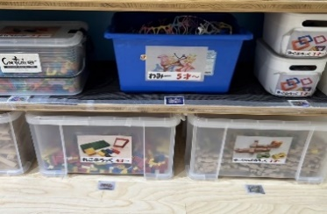

写真4：収納物と収納場所の

マッチング

５．課題